FORMULIR INSPEKSI PEMANAS LISTRIK
(Heat Gun)

No. Inventaris | : |  | Lokasi | :
Merk / Model | : |  | Tanggal Inspeksi | :
Nomor Seri | : |  | Petugas Inspeksi | :

No | Item Pemeriksaan | Baik | Rusak | Keterangan
1 | Kabel power dalam kondisi baik, tidak terkelupas/sobek
2 | Steker (plug) dalam kondisi baik, tidak retak
3 | Tombol on/off berfungsi normal
4 | Pengatur suhu (temperature selector) berfungsi baik
5 | Nozzle dalam kondisi baik, tidak penyok/tersumbat
6 | Elemen pemanas berfungsi normal, tidak putus
7 | Ventilasi udara masuk tidak tersumbat debu
8 | Dudukan/stand tersedia dan stabil
9 | Casing/body tidak retak atau pecah
10 | Tidak ada bau terbakar/asap abnormal saat dioperasikan

Kesimpulan dan Rekomendasi :
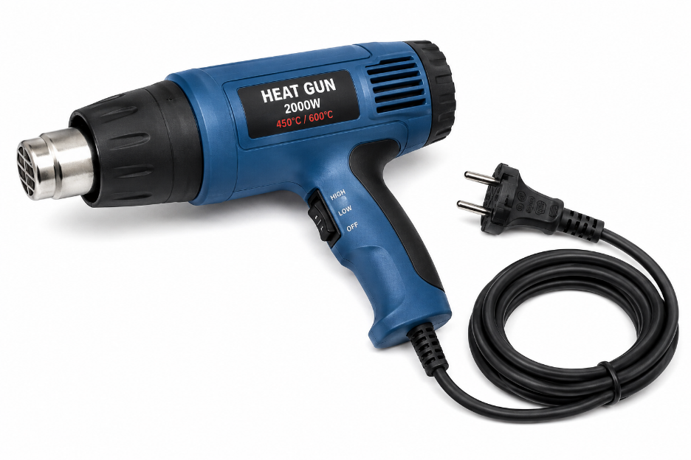

Diperiksa Oleh | Disetujui Oleh
Jayadi Perjaka | M. Daffa Djatmiko A
HSE | PJO

